

Letní tábor „Hříbata“

v Řídelově

Lokalita: Vysočina – rekreační oblast Řásná u Telče

Náplň tábora: ježdění na koních i pro začátečníky – denně!
vyjížďky a vycházky do okolí: Telč, hrad Roštejn, Míchova skála, zřícenina Štamberka…, soutěže, koupání v Pařezitých rybnících, celotáborová hra, táboráky, míčové hry, diskotéka pro děti

Garance kvalitního tábora: 25 let tradice tábora
výcvik na koních vedou licencovaní cvičitelé
celodenní přítomnost zdravotníka-zdravotní sestry, lékařský dozor
dozor Krajské hygienické stanice v Jihlavě
hlavní vedoucí mají akreditaci dle požadavků MŠMT ČR
oddíloví vedoucí i ostatní personál pracují s dětmi dlouhodobě

Ubytování: ve stanech s podsadami a palandami – jeden stan pro dvě děti

Strava: 5 x denně (připravuje odborný personál), celodenní pitný režim

Vybavení LT: zděná klubovna (jídelna s kamny), umývárny, suchá WC, zděné sprchy s teplou vodou, hřiště na míčové hry v táboře, sportovní vybavení, týpí s ohništěm, koutek s houpačkami, stolní tenis a fotbal, stáj 50m od tábora, výběh pro koně

Termíny:
I. běh: 10.7. - 23.7.2011 - 14 dní – je možné jet jen na 1. nebo 2. týden
II. běh: 24.7. – 6.8.2011 -*-
III. běh: 7.8. – 20.8.2011 -*-

Cena: týdenní pobyty: 3.500,- Kč 14-ti denní pobyty: 5.000,- Kč

V ceně je zahrnuto: stravné a pitný režim, ubytování, úrazové pojištění, zapůjčení přileb pro jízdu na koni, jízdu na koních, náklady na zajištění her a odměn
.

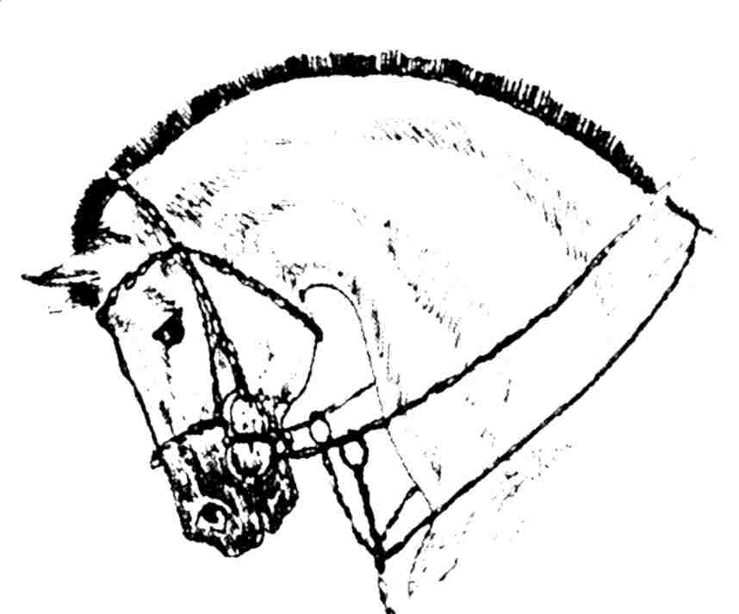
Pořadatel: Jezdecký klub Třešť
Kontakt: Jančová Jana - 777 578 750
jk.trest@seznam.cz

Prezentace tábora: www.jk-trest.hys.cz

LT Hříbata – Řídelov - www.jk-trest.hys.cz

I. běh: 10.7. - 23.7.2011, II. běh: 24.7. – 6.8.2011, III. běh: 7.8. – 20.8.2011, nebo jen týdenní
Kontakt: Jančová Jana 777 578 750
jk.trest@seznam.cz

LT Hříbata – Řídelov - www.jk-trest.hys.cz

I. běh: 10.7. - 23.7.2011, II. běh: 24.7. – 6.8.2011, III. běh: 7.8. – 20.8.2011, nebo jen týdenní
Kontakt: Jančová Jana 777 578 750
jk.trest@seznam.cz

LT Hříbata – Řídelov - www.jk-trest.hys.cz

I. běh: 10.7. - 23.7.2011, II. běh: 24.7. – 6.8.2011, III. běh: 7.8. – 20.8.2011, nebo jen týdenní
Kontakt: Jančová Jana 777 578 750
jk.trest@seznam.cz

LT Hříbata – Řídelov - www.jk-trest.hys.cz

I. běh: 10.7. - 23.7.2011, II. běh: 24.7. – 6.8.2011, III. běh: 7.8. – 20.8.2011, nebo jen týdenní
Kontakt: Jančová Jana 777 578 750
jk.trest@seznam.cz

LT Hříbata – Řídelov - www.jk-trest.hys.cz

I. běh: 10.7. - 23.7.2011, II. běh: 24.7. – 6.8.2011, III. běh: 7.8. – 20.8.2011, nebo jen týdenní
Kontakt: Jančová Jana 777 578 750
jk.trest@seznam.cz

LT Hříbata – Řídelov - www.jk-trest.hys.cz

I. běh: 10.7. - 23.7.2011, II. běh: 24.7. – 6.8.2011, III. běh: 7.8. – 20.8.2011, nebo jen týdenní
Kontakt: Jančová Jana 777 578 750
jk.trest@seznam.cz

LT Hříbata – Řídelov - www.jk-trest.hys.cz

I. běh: 10.7. - 23.7.2011, II. běh: 24.7. – 6.8.2011, III. běh: 7.8. – 20.8.2011, nebo jen týdenní
Kontakt: Jančová Jana 777 578 750
jk.trest@seznam.cz

LT Hříbata – Řídelov - www.jk-trest.hys.cz

I. běh: 10.7. - 23.7.2011, II. běh: 24.7. – 6.8.2011, III. běh: 7.8. – 20.8.2011, nebo jen týdenní
Kontakt: Jančová Jana 777 578 750
jk.trest@seznam.cz

